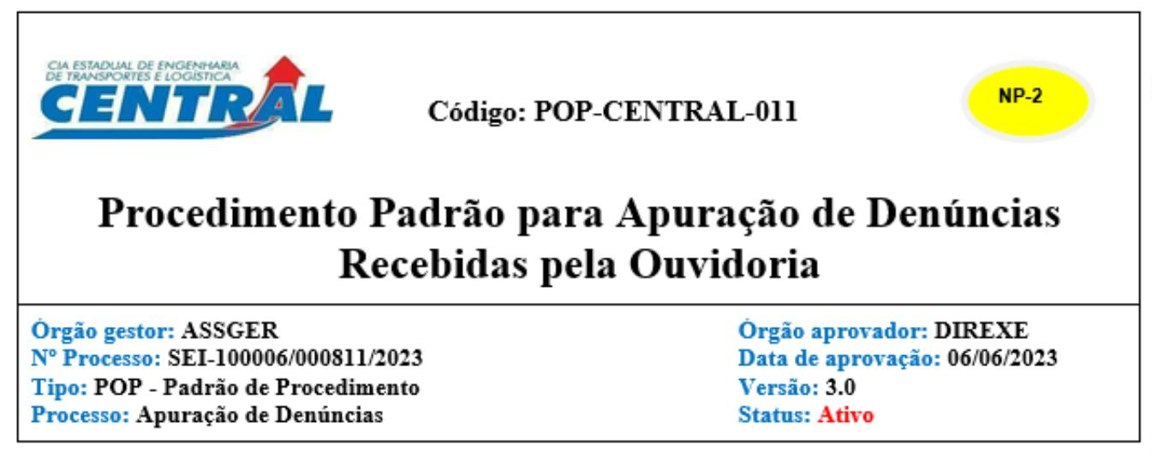1. OBJETIVOS
Definir as rotinas e os procedimentos básicos a serem adotados para apuração de denúncias recebidas por meio da Ouvidoria na Companhia Estadual de Engenharia e
Logística de Transportes - CENTRAL.
2. APLICAÇÃO E ABRANGÊNCIA
Este procedimento aplica-se a todo o corpo de colaboradores da Companhia e a terceiros que tenham relação com a CENTRAL.
3. DOCUMENTOS DE REFERÊNCIA E COMPLEMENTARES
✔ Lei nº 12.527/2011 (Lei de Acesso à Informação);
✔ Lei nº 13.303/2016 (Lei das Estatais);
✔ Lei nº 13.460/2017 (Dispõe sobre participação, proteção e defesa dos direitos do usuário dos serviços públicos da administração pública);
✔ Lei Estadual Nº 7.989/2018 (Dispõe sobre o Sistema de Controle Interno do Poder Executivo do Estado do Rio de Janeiro);
✔ Decreto Estadual nº 46.188/2017 (Regulamenta a Lei nº 13.303/2016);
✔ Decreto Estadual nº 46.745/2019 (Programa de Integridade Pública ERJ);
✔ Estatuto Social da CENTRAL;
✔ Regimento Interno da CENTRAL;
✔ Diretrizes para Implementação do Programa de Integridade - CGU;
✔ Resolução CGE nº 42, de 21 de agosto de 2019 (estabelece orientações para a atuação das unidades da Rede de Ouvidorias e Transparência);
✔ Resolução CGE Nº 114, de 06 de dezembro de 2021 (estabelece procedimentos para o monitoramento das atribuições de Ouvidoria e Transparência);
✔ Módulo Tratamento de Denúncias em Ouvidoria / Programa de Formação Continuada em Ouvidoria (Profoco) – Escola Nacional de Administração Pública - ENAP.
4. DEFINIÇÕES
4.1 - Denúncia: manifestação específica que tem por objeto a alegação de corrupção, de irregularidade ou ilegalidade no serviço público ou fora dele.
4.2 - Denúncia anônima: denúncia direcionada a qualquer órgão ou entidade da Administração Pública do Poder Executivo Estadual sem identificação.
4.3 - Denunciante: pessoa física ou jurídica que apresente denúncia ou comunicação de irregularidade ou ilegalidade para órgãos ou entidades do Poder Executivo Estadual.
4.4 - Análise Preliminar: coleta da maior quantidade possível de elementos de convicção para formar juízo quanto à aptidão da denúncia para apuração.
5. UNIDADES FUNCIONAIS ENVOLVIDAS
5.1 – Ouvidoria - OUVI;
5.2 – Comissão Permanente de Atividades Correcionais – COMISPAC;
5.3 - Comitê de Ética e Compliance – COMISETI;
5.4 - Assessoria de Governança, Riscos e Compliance – ASSGER;
5.5 – Superintendência de Gestão de Pessoas – SUPGEP;
5.6 – Diretor Presidente – PRESI.
https://sei.rj.gov.br/sei/controlador.php?acao=documento_imprimir_web&acao_origem=arvore_visualizar&id_documento=69995710&infra_sistem… 1/5

6. CANAL PARA RECEBIMENTO DE DENÚNCIAS
6.1 - As denúncias poderão ser recebidas por todas as formas de contato praticadas pela Ouvidoria. O denunciante poderá escolher a melhor forma para realização da
sua manifestação.
6.2 - Caso a denúncia seja feita de forma presencial, a Ouvidoria poderá fazer o registro do que for relatado, devendo o denunciante verificar a versão final do que foi registrado para confirmar a veracidade dos fatos e concordar com o seu prosseguimento para apuração.
6.3 - Caso necessário, a Ouvidoria poderá realizar mais de um encontro com o denunciante, até ter todas as informações necessárias para registro e finalização da denúncia. O prazo para apuração iniciará a sua contagem a partir da formalização do registro.
6.4 - Independente do canal escolhido e mesmo que o denunciante não opte pelo anonimato, compete à Ouvidoria resguardar a identidade do manifestante, divulgando a informação apenas para os setores e agentes envolvidos na apuração da denúncia, caso necessário.
7. CONFLITO DE INTERESSES
7.1 - Configura-se um conflito de interesse quando uma parte envolvida no processo de apuração de denúncia, desde o seu recebimento até a conclusão, possui
relações pessoais, familiares, interesses financeiros ou outras considerações que possam comprometer sua objetividade, imparcialidade e impessoalidade no tratamento
da denúncia.
7.2 - Havendo dúvidas acerca da definição de situação de conflito ou em caso de suspeita de situação de conflito de interesses envolvendo outro colaborador em detrimento dos interesses da Empresa, o COMISETI deve ser consultado diretamente.
7.3 - Qualquer parte envolvida no presente procedimento poderá questionar possível conflito de interesse, caso se verifique a sua existência a fim de assegurar a condução de processo imparcial e íntegro.
7.4 - Caso necessário, a Assessoria Jurídica (ASSJUR) poderá ser acionada para dirimir eventuais dúvidas e prestar aconselhamento jurídico.
8. SIGILO, CONFIDENCIALIDADE E PROTEÇÃO AO DENUNCIANTE
8.1 - A identificação do requerente é informação pessoal protegida com restrição de acesso nos termos da Lei nº 12.527/2011, de 18 de novembro de 2011.
8.2 - A Ouvidoria tem o dever de proteger a identidade do denunciante, quando solicitado, garantindo o acesso restrito à identidade do requerente. Neste caso, a
denúncia deverá ser encaminhada à unidade de apuração sem o nome do demandante, salvo se for indispensável para a apuração dos fatos que o denunciante seja
identificado, hipótese esta em que a unidade de apuração ficará responsável por proteger o denunciante.
8.3 - Pelo Princípio da Proteção ao Denunciante, indivíduos que levam aos órgãos de controle, de regulação ou de execução, informações sobre atos ilegais ou
prejudiciais ao interesse público devem receber proteção especial contrarretaliação, perseguição ou tratamento discriminatório, seja por parte de seus superiores, do
denunciado, ou de autoridades públicas.
8.5 - Denúncias realizadas por servidores públicos diretamente aos órgãos de controle e não no órgão do cometimento do fato, fora da via hierárquica, são passíveis de proteção quanto a qualquer prejuízo ao denunciante, salvo em caso de indícios de má-fé.
8.6 - Todos os profissionais envolvidos no processo de apuração da denúncia, desde o seu recebimento até a conclusão, deverão assinar termo de sigilo, assegurando
a confidencialidade do que for relatado e todas as etapas do processo, devendo ser dada ciência apenas aos interessados, conforme demonstrado no presente
procedimento.
9. DIRETRIZES GERAIS
9.1 - As denúncias devem envolver a comunicação de infrações disciplinares, crimes, prática de atos de má aplicação de recursos públicos, de corrupção ou
improbidade administrativa que venham ferir a ética e a legislação, bem como as violações de direitos.
9.2 - A análise preliminar realizada pela Ouvidoria serve para verificar se, diante das informações apresentadas pelo cidadão, é possível dar início ao procedimento de
apuração. Na análise preliminar não se faz juízo de valor acerca dos fatos narrados, e sim a avaliação da existência de elementos de convicção sobre a aptidão da
denúncia para apuração.
9.3 - A resposta conclusiva da denúncia deverá conter informação sobre o seu encaminhamento aos órgãos apuratórios competentes e sobre os procedimentos a serem adotados, ou sobre o seu arquivamento.
9.4 - Os termos contemplados nesse documento são exemplificativos e não exaustivos. Todo e qualquer assunto não abordado julgado pertinente para o correto cumprimento das demandas referentes ao tema contemplado, deverá ser levado ao Comitê de Ética e Compliance.
9.5 - Ressalta-se que as decisões profissionais devem sempre ser baseadas em critérios objetivos, no Código de Ética e Conduta, nas políticas e normas internas da Companhia, sempre em conformidade com a legislação pertinente.
10. DESCRIÇÃO
PASSO SETOR AÇÃO A SER TOMADA
01 OUVIDORIA
RECEBIMENTO DA DENÚNCIA
✔ A denúncia é categorizada por nível de prioridade e tipo (assunto) pela Ouvidoria;
✔ Análise Preliminar: é realizada a verificação de elementos mínimos para dar prosseguimento à apuração da denúncia, abrindo o processo administrativo caso se decida pelo prosseguimento;
Observações:
1 - Caso a denúncia envolva membros da Diretoria Executiva ou do Conselho de Administração, a Ouvidoria Geral do
Estado deverá ser informada imediatamente pelo titular da Ouvidoria;
https://sei.rj.gov.br/sei/controlador.php?acao=documento_imprimir_web&acao_origem=arvore_visualizar&id_documento=69995710&infra_sistem… 2/5

2 - Deverão ser inseridas no sistema Fala.BR as respostas conclusivas das denúncias que foram recebidas e
encaminhadas pela Ouvidoria no prazo de 30 (trinta) dias contados do seu recebimento, prorrogável, de forma
expressamente motivada, uma única vez, por igual período, com no mínimo:
I - O resultado da análise preliminar;
II - a unidade de apuração para a qual a denúncia foi encaminhada, se cabível;
III - os meios pelos quais a atuação da unidade de apuração poderá ser acompanhada, se cabível;
3 – Observar o Fluxo de demandas da Ouvidoria no item 11 – Anexos.
✔ Caso seja necessário, a Ouvidoria poderá fazer um pedido de complementação das informações, solicitando mais elementos ao denunciante para melhor análise do que foi relatado.
✔ Encaminha o processo administrativo contendo a denúncia para o Comitê de Ética e Compliance - COMISETI.
✔ Analisa a denúncia e realiza uma triagem para definir a apuração a ser realizada, considerando os documentos enviados pelo denunciante;
✔ A depender do objeto a apuração poderá ser realizada pelas seguintes áreas:
a) Pela própria COMISETI com apoio da ASSGER, quando é um caso de possível infração ao Código de Ética (conflito de interesse, por exemplo);
b) Pela Comissão Permanente de Apuração de Casos de Assédio, quando tratar de denúncia sobre assédio moral ou sexual.
 | 02 COMISETI |  | c) Pela Comissão Permanente de Atividades Correcionais - COMISPAC, quando é um caso classificado como  possível infração à legislação, normas, contratos ou licitações, bem como nos casos em que identificar possíveis danos ao  erário. A apuração será realizada através de procedimentos de sindicâncias, Processo Administrativo Disciplinar e  Sancionador – PAD e PAS, Tomada de Contas, Processo Administrativo de Responsabilização – PAR, entre outros.
d) Pela ASSGER, quando se tratar de casos complexos que exigem uma investigação interna ou análise técnica para subsidiar a tomada de decisão.
✔ Encaminha os autos para tratamento à área definida acima e envia um despacho à Ouvidoria informando a unidade de
apuração para a qual a denúncia foi encaminhada, bem como os meios pelos quais a atuação da unidade de apuração poderá
ser acompanhada, se cabível;
Observação: o despacho à Ouvidoria deverá ser encaminhado no prazo máximo de 10 dias úteis a partir do recebimento do processo.
A- COMISETI
✔ Realiza Apuração de Conduta Ética, podendo contar com o apoio da ASSGER, caso necessário;
✔ Em caso de denúncia sobre casos de assédio moral ou sexual, acionar a Comissão Permanente de Apuração de Casos sobre Assédio.
✔ Emite o Relatório e encaminha ao Diretor Presidente, com cópia para a Ouvidoria.
B- COMISPAC:
✔ Recebe o processo e realiza o exame de admissibilidade;
✔ Caso concluir pelo não prosseguimento da apuração, inclui justificativa no processo e restitui para COMISETI;
 | 03 |  | COMISETI  ou  COMISPAC  ou  ASSGER |  | ✔ Concluindo pelo prosseguimento da apuração, encaminha o processo ao Diretor-Presidente para instauração do  procedimento correcional/responsabilização (sindicância, PAD, PAS, TC, PAR), indicando membros para compor a comissão  específica e comunica a COMISETI/Ouvidoria sobre a instauração do procedimento;  ✔ Conduz a apuração;  ✔ Encaminha o Relatório para o Diretor Presidente com cópia para COMISETI e Ouvidoria;
C – ASSGER
✔ Realiza a Investigação Interna ou análise técnica com o objetivo de subsidiar a tomada de decisão;
✔ Emite o Relatório e encaminha ao Diretor-Presidente com cópia a COMISETI e Ouvidoria.
Observação: Salvo nos casos previstos em procedimentos específicos, o Diretor-Presidente, no prazo de 20 (vinte) dias,
deverá tomar decisão, determinar a realização de novas diligências, o arquivamento da matéria ou a instauração de
procedimentos correcionais, além de ter a prerrogativa de solicitar a revisão do relatório ou esclarecimentos sobre a
apuração realizada pelas unidades envolvidas na investigação, ou consultar a Assessoria Jurídica.
https://sei.rj.gov.br/sei/controlador.php?acao=documento_imprimir_web&acao_origem=arvore_visualizar&id_documento=69995710&infra_sistem… 3/5

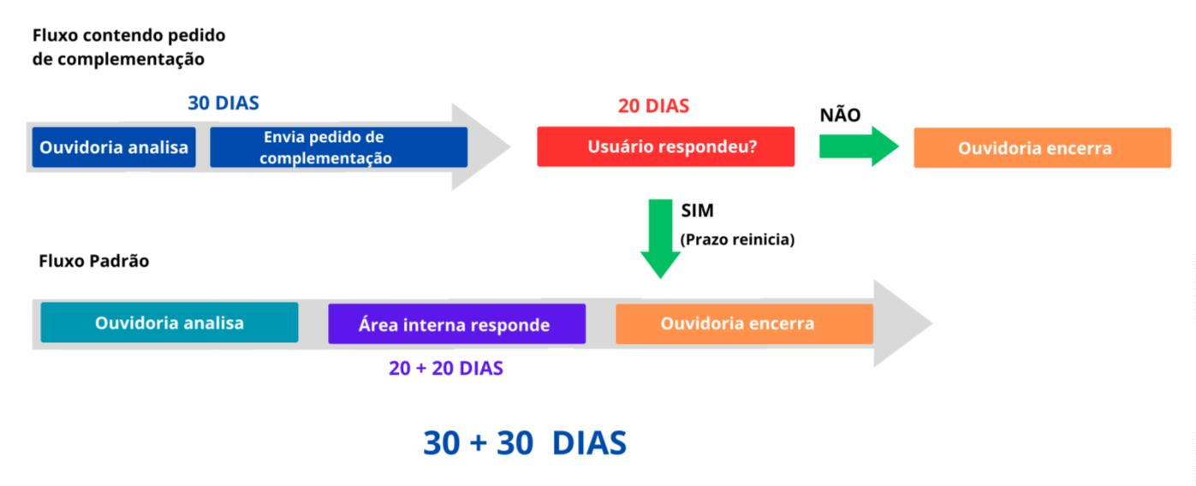04 COMISETI Se a denúncia não for encerrada nas etapas anteriores encaminha o resultado das apurações à Ouvidoria.
05 OUVIDORIA A Ouvidoria recebe o resultado da apuração e realiza o retorno ao denunciante que tenha optado por se identificar.
11. ANEXOS
FLUXO DE DEMANDAS DA OUVIDORIA:
Sumário de Revisões
Emissão Original.
 | 0 06/06/2023 |  | Procedimento proposto pela ASSGER e Ouvidoria, processo SEI-100006/000811/2021.  Validação Comitê de Ética e Compliance maio/23.  Aprovação DIREXE em 06/06/23 Ata nº 326.
Revisões Data Descrição e/ou Itens Atingidos
Versão 3.0 – Item 7, passo 2: incluído a necessidade do COMISETI informar a Ouvidoria a unidade de
apuração para a qual a denúncia foi encaminhada no prazo de 10 dias úteis do recebimento do processo;
 | 2 07/11/2023 |  | Item 7 passo 3: incluído a necessidade de encaminhar a cópia do Relatório de apuração à Ouvidoria;  Incluído item "Observação" com prazo e sugestões de encaminhamento pelo Diretor Presidente; Revisão  textual de todo o procedimento com ajustes para otimizar o fluxo. Aprovação DIREXE em 07/11/23 Ata nº  335.
Versão 2.0 – Atualização das siglas conforme a nova estrutura organizacional aprovada pelo Conselho de
1 20/07/2023
Administração no dia 19/06/2023 pela Ata 229ª (54741095) e conforme determinação da DIREXE pela
Ata 327ª (54741063).
Documento assinado eletronicamente
DIRETORIA EXECUTIVA
COMPANHIA ESTADUAL DE ENGENHARIA DE TRANSPORTES E LOGÍSTICA - CENTRAL
Distribuição: Geral
Chancelas:
Análise Técnica: Assessoria de Governança, Riscos e Compliance - ASSGER
Rio de Janeiro, 06 junho de 2023
https://sei.rj.gov.br/sei/controlador.php?acao=documento_imprimir_web&acao_origem=arvore_visualizar&id_documento=69995710&infra_sistem… 4/5

Documento assinado eletronicamente por Daiꢀ Augusto Hamanaka, Assessor Chefe da ASSGER, em 13/11/2023, às 12:57, conforme horário oﬁcial de Brasília, com fundamento nos art. 28º e 29º do Decreto nº 48.209, de 19 de setembro de 2022.
Documento assinado eletronicamente por Fabricio Abilio Duarte de Moura, Diretor-Presidente, em 14/11/2023, às 12:40, conforme horário oﬁcial de Brasília, com fundamento nos art. 28º e 29º do Decreto nº 48.209, de 19 de setembro de 2022.
A autenꢀcidade deste documento pode ser conferida no site hꢁp://sei.rj.gov.br/sei/controlador_externo.php? acao=documento_conferir&id_orgao_acesso_externo=6, informando o código veriﬁcador 63227608 e o código CRC AA46D4CE.
Referência: Processo nº SEI-100006/000811/2023 SEI nº 63227608
Av. Nossa Senhora de Copacabana , 493, 5º andar - Bairro Copacabana, Rio de Janeiro/RJ, CEP 22.031-000
Telefone:
https://sei.rj.gov.br/sei/controlador.php?acao=documento_imprimir_web&acao_origem=arvore_visualizar&id_documento=69995710&infra_sistem… 5/5

